



**Я выбираю ЗОЖ!**

**А ты?**

**УЗ «Рогачевская ЦРБ»**

**Педиатрическое**

**отделение поликлиники**

**2020**

**Быть здоровым – модно,**

**классно, стильно!**





М

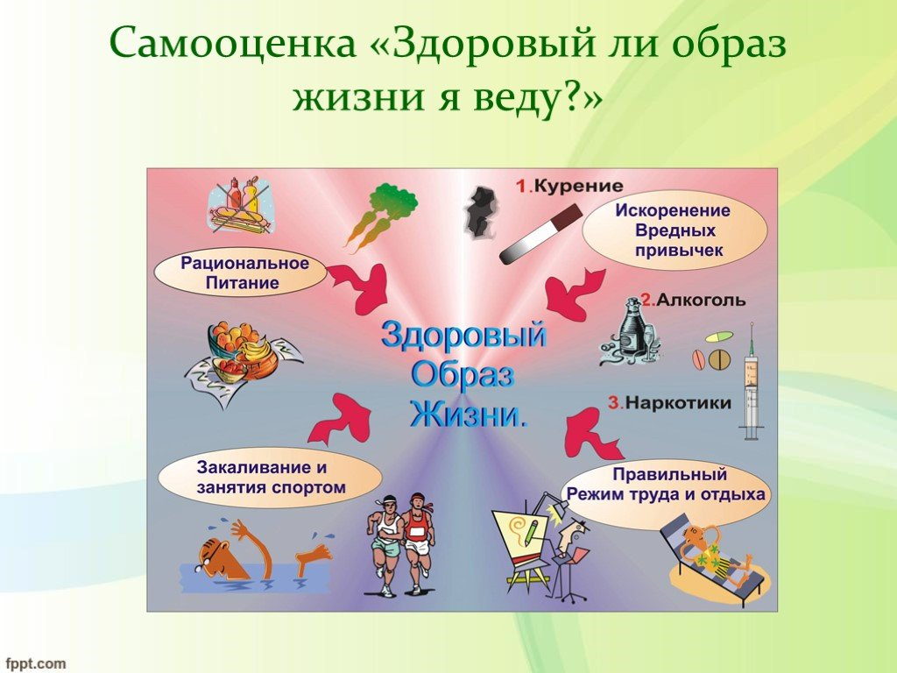

**«Приобрести здоровье – храбрость,**

**сохранить его – мудрость,**

**а умело распорядиться им – искусство».**

**Франсуа Волетер**

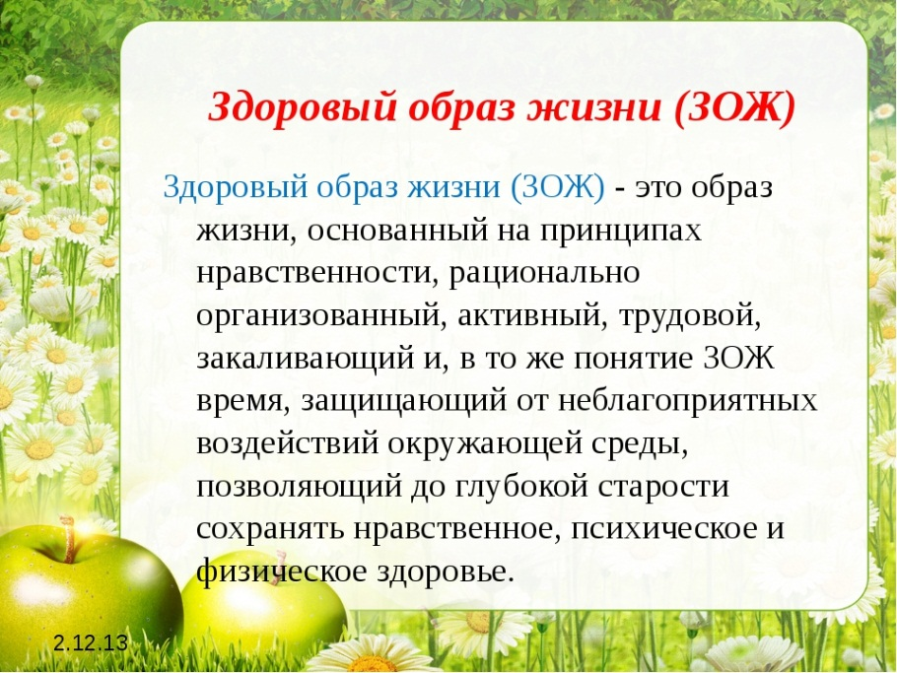

Жизнь - это возможность, воспользуйся ею!

Жизнь – это красота. Восхищайся ею!

**Помните!**

Формула здоровья = полезное питание +

физическая активность +

хорошее настроение

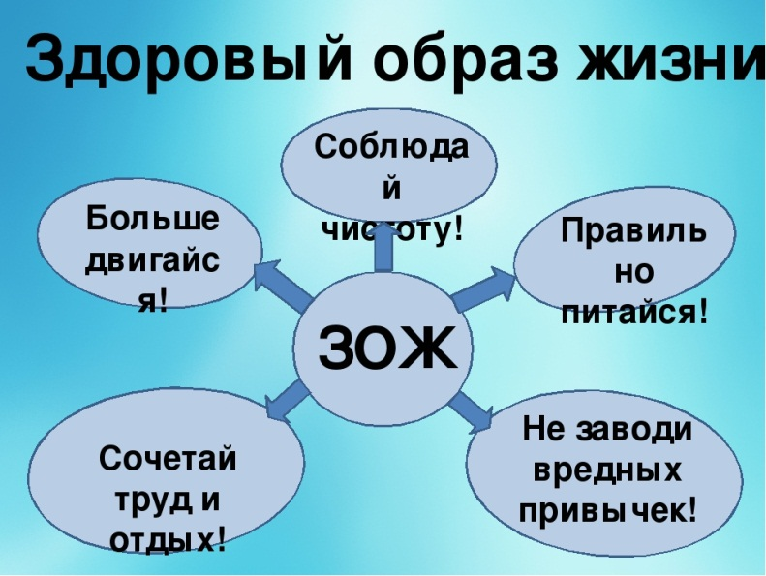

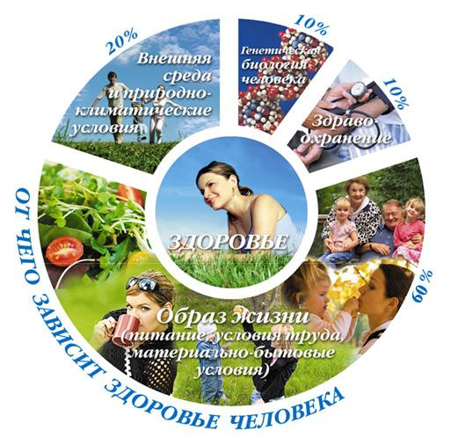

В здоров теле – здоровый дух!

* Надо подумать о будущем нашем,

Для всех молодых есть совет:

Ни грамма, ни капли не пробуйте даже

Скажите наркотикам нет!

*Девиз хороший есть у детства:

«Не стоит в жизни унывать!

Старайся в жизни быть спортивным

И книг побольше прочитать!»

*Надо вредные привычки взять

в «железные» ковычки

Наш девиз четыре слова –

Быть здоровым это клево!